DAUBON Catherine DOCUMENT DE TRAVAIL

LTP Bel Orme
67 rue Bel Orme SECTEUR 4
33 000 Bordeaux

________________________________________________________________________________________________

CONTROLE EN COURS DE FORMATION (C.C.F.)

CHIMIE CAP

NOM – Prénom : ……………………………………………………………………………………………………….

Date : ……………………………………………………………………………………………………………………

Spécialité du CAP : …………………………………………………………………………………………………….

Durée : 30 minutes
Barème : 10 points

Pendant votre travail, appeler le professeur lorsque vous rencontrez le symbole suivant :

Appel

ANALYSE DE L’EAU DE GARONNE

Les eaux minérales contiennent des ions (calcium, chlorure, Sulfate...). Elles ne contiennent pas d’ions métalliques (cuivre, fer, zinc) responsables de la pollution d’une eau.
Ces ions sont-ils présents dans l’eau de la Garonne ?

La présence d’ions dans une solution est mise en évidence à l’aide de réactifs appropriés résumés ci-dessous.

TABLEAU 1

Ion identifié | Coloration | REACTIF
Ion chlorure | Blanc qui noircit avec la lumière | Nitrate d’argent (AgNO₃)
Ion sulfate | Blanc | Chlorure de baryum (BaCl₂)
Ion calcium | Blanc | Oxalate de potassium (K₂C₂O₄)
Ion cuivre | Bleu azur | Hydroxyde de sodium (NaOH)
Ion fer | Vert foncé | Hydroxyde de sodium (NaOH)
Ion zinc | Blanc gélatineux | Hydroxyde de sodium (NaOH)

CD/LTPB/0104
1- Identifiez les atomes constitutifs aux molécules suivantes en complétant le tableau ci-dessous. Aidez-vous du tableau de la classification périodique des éléments en annexe 1.

 | Nom de l’atome | Nombre de l’atome

NaOH

K₂C₂O₄

2- Calculez la masse molaire moléculaire de l’hydroxyde de sodium (NaOH), puis de l’oxalate de potassium (K₂C₂O₄).

Données : M(Na) = 23g /mol M(O) = 16g/mol M(H) = 1g/mol

M(K) = 39g/mol M(C) = 12g/mol

M(NaOH) = ………………………………………………………………………………………………………………
………………………………………………………………………………………………………………
………………………………………………………………………………………………………………

M(K₂C₂O₄) = ………………………………………………………………………………………………………………
………………………………………………………………………………………………………………
………………………………………………………………………………………………………………

3- Représentez la molécule d’hydroxyde de sodium (NaOH) à l’aide de la boite de modèles atomiques.

Appel 1

4- Tests d’identification des ions
Matériel : 1 portoir 5 tubes à essais
1 bécher d’eau de la Garonne filtrée
4 réactifs : Nitrate d’argent, chlorure de baryum, oxalate de potassium, hydroxyde de sodium

Mode opératoire :

- Versez un peu près 1 cm d’eau de la Garonne filtrée dans 5 tubes

- Versez dans le 1er tube, 10 gouttes de nitrate d’argent à l’aide du compte gouttes.

Observez votre tube en le comparant avec un tube ne contenant que de l’eau de Garonne.

Appel 2

Complétez la 1ère ligne du tableau ci-dessous (Nom du réactif, couleur du réactif dans la bouteille, présence ou non d’un précipité, couleur du précipité s’il y en a un, nom de l’ion identifié).

CD/LTPBO/0104

Complétez la phrase correcte d’après le tableau et la couleur :

l’eau de la Garonne contient des ions ……………………………
ou l’eau de la Garonne ne contient pas d’ions ……………………..

- Versez dans le 2ème tube, 10 gouttes de chlorure de baryum à l’aide du compte gouttes.

Observez votre tube en le comparant avec un tube ne contenant que de l’eau de Garonne.

Appel 3

Complétez la 2ème ligne du tableau ci-dessous.

Complétez la phrase correcte : l’eau de la Garonne contient des ions …………………………
ou l’eau de la Garonne ne contient pas d’ions …………………….

- Versez dans le 3ème tube, 3 gouttes d’oxalate de potassium à l’aide du compte gouttes.

Observez votre tube en le comparant avec un tube ne contenant que de l’eau de Garonne.

Appel 4

Complétez la 3ème ligne du tableau ci-dessous.

Complétez la phrase correcte : l’eau de la Garonne contient des ions ………………………… ou l’eau de la Garonne ne contient pas d’ions ……………………

- Versez dans le 4ème tube, 3 gouttes d’hydroxyde de sodium à l’aide du compte gouttes.

Observez votre tube en le comparant avec un tube ne contenant que de l’eau de Garonne.

Appel 5

Complétez la 4ème ligne du tableau ci-dessous.

Complétez la phrase correcte : l’eau de la Garonne contient des ions …………………………
ou l’eau de la Garonne ne contient pas d’ions ……………………

CD/LTPBO/0104

 | NOM DU REACTIF | COULEUR DU REACTIF DANS LE FLACON | AJOUT D’EAU DE LA GARONNE | PRESENCE OU NON D’UN PRECIPITE | COULEUR DU PRECIPITE S’IL Y EN A UN | NOM DE L’ION IDENTIFIE SI PRESENCE D’UN PRECIPITE
TUBE N°1 |  |  | AJOUT D’EAU DE LA GARONNE
TUBE N°2 |  |  | AJOUT D’EAU DE LA GARONNE
TUBE N°3 |  |  | AJOUT D’EAU DE LA GARONNE
TUBE N°4 |  |  | AJOUT D’EAU DE LA GARONNE

L’eau de la Garonne est-elle polluée ? Justifiez.

………………………………………………………………………………………………………………………………………………………………………………………………………………………………………………………………………………………………………………………………………………………………………………………………………………………………………………………………………………………………………………………………

Lavez le matériel, rangez le et lavez-vous les mains

CD/LTPBO/0104

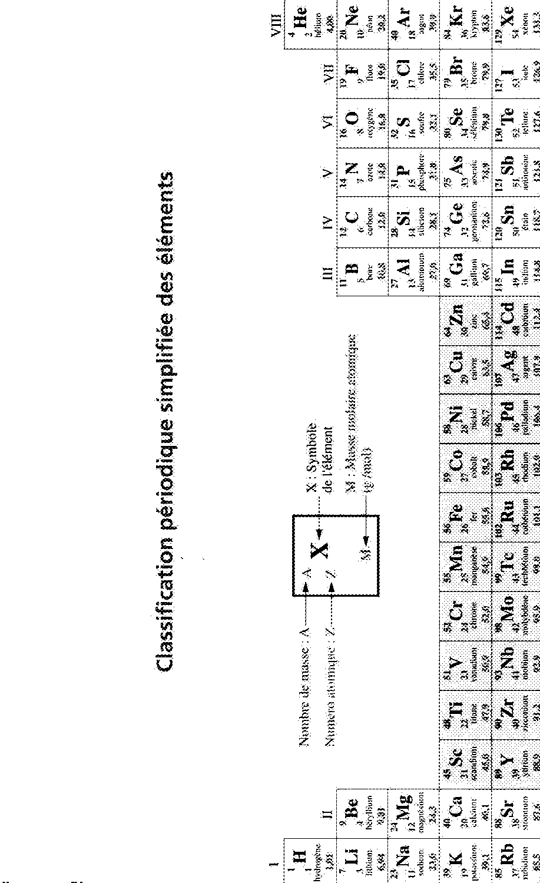Annexe 1

DAUBON Catherine Document de travail
LTP Bel Orme
67 rue Bel Orme Secteur 4
33000 Bordeaux

GRILLE D’EVALAUTION GLOBALE

Sujet : Adapter la boisson en fonction de l’enfant

NOM et Prénom du CANDIDAT : N °:

Date et heure de l’évaluation : N° du poste de travail :

Exploitation des résultats expérimentaux

Titres | Compétences |  | Barème | Note
I - Choisir la boisson la mieux adaptée | Déterminer le pH de 3 boissons | Jus d’orange | 0.25
I - Choisir la boisson la mieux adaptée | Déterminer le pH de 3 boissons | Jus de citron | 0.25
I - Choisir la boisson la mieux adaptée | Déterminer le pH de 3 boissons | Jus de raisin | 0.25
I - Choisir la boisson la mieux adaptée | Reconnaître le caractère acide, basique ou neutre des 3 boissons | Jus d’orange | 0.25
I - Choisir la boisson la mieux adaptée |  | Jus de citron | 0.25
I - Choisir la boisson la mieux adaptée |  | Jus de raisin | 0.25
I - Choisir la boisson la mieux adaptée | conclusion | Choix de la boisson | 0.25
I - Choisir la boisson la mieux adaptée | conclusion | Justifier | 0.25
I - Choisir la boisson la mieux adaptée | conclusion | connaissance | 0.25
II - Quel est l’effet de l’eau sur le pH de la boisson | Décrire l’évolution du pH par dilution | Légender un schéma | 0.25
II - Quel est l’effet de l’eau sur le pH de la boisson | Décrire l’évolution du pH par dilution | Valeur et comparaison des pH | 0.25
II - Quel est l’effet de l’eau sur le pH de la boisson | Décrire l’évolution du pH par dilution | Justifier l’intérêt de la dilution | 0.25
TOTAL |  |  | 3
Report de la note d’évaluation pendant la séance |  |  | 7
NOM et SIGNATURE DE L’EXAMINATEUR  ……………… ……………….. |  |  | NOTE sur 10

GRILLE D’EVALUATION PENDANT LA SEANCE

Sujet : Adapter la boisson en fonction de l’enfant

NOM et Prénom du CANDIDAT : N° :

Date et heure de l’évaluation : N° du poste de travail

Appels | Compétences |  | Evaluation | Note
Appel 1 | Mettre en œuvre les procédures et consignes de sécurité |  | ***
Appel 2 | Reconnaître le caractère acide, basique ou neutre d’une solution | Mesure avec papier pH | ***
Appel 2 |  | Mesure avec le stylo pH | **
Appel 3 | Décrire l’évolution du pH par dilutions successives | Dilution | ***
Appel 3 | Décrire l’évolution du pH par dilutions successives | Mesure du pH avec le stylo pH | **
Appel 4 | Remise en état du poste de travail |  | *
TOTAL |  |  |  | 7

0,5 point par étoile

CD/LTP /0104

